招 标 技 术 文 件

招标项目名称：激光蚀刻机（含平板覆膜机）

沈阳远大智能工业集团股份有限公司

二O二四年九月
目 录

一 设备用途 2
二 产品加工零件 3
三 基本技术说明 6
四 设备部件明细生产厂商 8
五 设备检验验收及规范执行标准 9
六 涂漆、包装和运输 10
七 技术服务 11
八 售后服务要求 12
九 厂家资质说明 12

一、设备用途
1.采购设备名称
激光蚀刻机、平板覆膜机
2.设备采购原因
目前我公司蚀刻板为外协加工，外协费用高，加工周期长，同时，由于蚀刻图案的不同，给库房管理也造成负担。
为降低加工成本，缩短加工周期，提高效率，减少库房蚀刻料的种类，降低物料管理成本。
3.设备用途
用于有蚀刻要求的板材加工及覆膜。
- 适用产品及典型零件简图：
1.适用产品
规格 | 长度 | 50-3000mm
规格 | 宽度 | 50-1500mm
规格 | 厚度 | 0.6-3mm
材质 | SUS443/SUS304/SUS316等不锈钢
表面处理 | 镜面、发纹、电镀、喷砂等

2.典型零件简图
图1
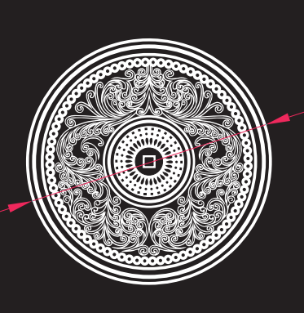
图2 图3 图4
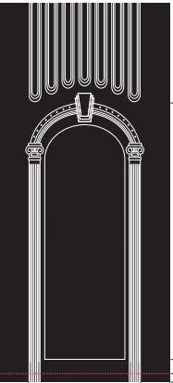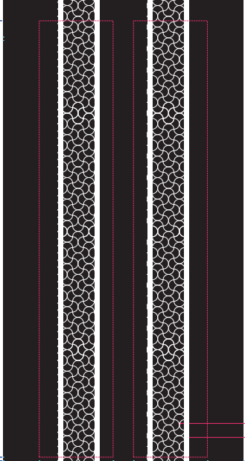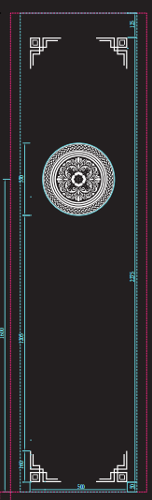

三、基本技术说明
对于蚀刻机的技术要求
- 要求蚀刻机根据不同的图形要求，保证成形效果与图案一致，无错位，尺寸精度符合图纸要求；
- 加工表面无填充不均匀，飞溅、变形、颜色偏差等影响效果的可见痕迹；
- 加工主要工艺为：覆膜板撕膜→上料→激光蚀刻→下料→覆膜；激光整个过程依PLC 电脑控制系统自动完成；
- 蚀刻机PLC+ 彩色触摸屏+ 位移光栅或位移编码器；
- 设备操作需要简单易懂，人机对话，中文显示，调整程序便捷，需要有详细的书面操作/维护/维修说明书（纸板及电子版），有操作维护维修培训。
对于平板覆膜机的技术要求
- 机床必须是在品牌设备生产地生产的完整全新设备，具有合理机构，稳定性、可靠性和耐久性。操作简便，使用性能优良，适合大批量生产作业，并易于维护和维修；
- 设备中的具有相对滑动和相对转动的零部件，如液压缸的活塞、 各种轴等，应具有较高的配合精度和运动精度，具有较高刚度、强度、耐磨性和使用寿命。
基本技术说明
- 机床主要零件应选用优质材料制造，所选用的机械、液压、气动、电气、电子元件和自动控制系统是先进的、优质的、可靠的系列产品，符合国家和国际标准；
- 为使设备安全操作，应具有紧急停机功能，设备各部分应有可靠的安全保护和保险措施，以防误操作和意外事故使人员伤亡或机器受损；
- 安全设计应符合相应标准，并提供相应安全标准设备其他各项指标符合相关国家技术和安全标准；
- 设备的金属构件除装配表面和电镀表面以外，都应进行防腐、防锈处理和油漆，对于封闭结构的部件内部，必须在组装封闭前完成表面防锈处理和油漆；
- 整体设备使用环境要求，适用东北的气候变化，成型加工精度不受环境温度影响。（我方厂房最低温度冬季-10度）；
- 设备安装及运行时，保障操作人员健康安全。不能污染环境。
- 设备核心部件应有防尘性能；
- 本设备要求三班工作制，要求设备在三班工作制运作过程中稳定无故障运行；
- 易损件为应配备备件，并要求易损件更换方便容易配置购买渠道，便于维修及正常维护；
- 机架结构需保障机架永久不变形；
- 要求设备出故障8小时内给予答复，48小时内售后服务到现场，具体处理时间周期根据故障大小进行；
- 要求乙方提供本公司类似方案成功案例三个以上（最好是电梯行业）；
- 我方有方案考察需求时，乙方可以为甲方提供三家以上相似方案的考察使用厂家，并安排考察相关程序；
- 乙方对成套系统负全部责任；
- 设备使用寿命：15年；
- 为保证设备的整体性能和质量，所有关键电、气件均采用知名品牌，供应商均通过ISO9001 质量认证或 CE、UL 等国际认证，其产品质量优质可靠，且均是成型机设备之专用器件；
- 要求厂家通过质量管理体系认证、并提供项目关键质量控制点，质量控制方法，产品质量检验，内部质量审核，不合格品处理办法，质量文件控制办法及使用的标准文件目录；
- 要求提供设备主要零部件（及主要安全部件）加工设备名称、型号等明细，并提供主要零部件的加工工艺过程卡；
- 设备各项加工工艺性能，需满足我方产品的技术性能及要求。如果由于设备设计缺陷，造成的质量及安全问题，厂家需要负责全部责任并整改。

四、设备部件明细生产厂商
激光蚀刻机
序号 | 名称 | 厂家 | 备注
1 | 床身钢板 | 济钢
2 | 铸造件 | 重汽铸造厂
3 | 工作辊 | 济钢
4 | 传动轴承 | 哈轴/Volvo 转子轴承
5 | 变频电机（减速机一体结构） | 台湾万鑫精工
6 | 滚轴丝杠 | 上银机电
7 | 滚轴丝杠总成 | 上银机电
8 | 人机界面（彩色触摸屏）  变频器 | 台达
9 | 可编程控制器 | 台达
10 | 旋转编码器 | 瑞普
11 | 其他电器元件  交流接触器等 | 正泰法国施耐德

1 控制系统： 三菱，PLC控制器（稳定性好）
2 操作屏幕：台湾“台达”10英寸液晶触摸屏（使用方便）
3 油研液压系统
4 减速装置：台湾爱默鑫
5 光栅尺：广州信和，国内名牌
6 电器元件：法国施耐德
平板覆膜机
- 设备组成
1.1平板覆膜机主机一台；
1.2长2500mm料架二只；
- 设备技术参数
2.1材质：主体结构主体钢结构(125×125H型钢)，涂层喷塑处理；
2.2设备概述：
1组橡胶辊：长1610mm，直径135mm，包丁腈橡胶橡胶
电机：1.5KW；
2.3贴膜速度为变频调速；
2.4实现功能：所贴保护膜平整，无气泡；
2.5主要工艺与参数
序号 | 名称 | 要求 | 参数 | 备注
1 | 覆膜辊 | 直径（mm） | 135
1 | 覆膜辊 | 压力（Mpa） | 0.8
1 | 覆膜辊 | 最大覆膜重量（KG） | 500
1 | 覆膜辊 | 材质 | 丁腈橡胶
2 | 电机 | 型号 | Y90L-4
2 | 电机 | 功率（Kw） | 1.5
注：厂家可以是指定或相同级别厂家
- 已方需提供设备零部件明细及生产厂商，并且生产厂商有一定知名度，提供出厂证明及检验合格证；
- 对主要设备部件，乙方需按相关国家标准保障正常使用年限，（如伺服电机、模具、电器元件等）；
- 乙方需提供设备部件技术性能说明。
五、设备检验，验收及规范执行标准
- 乙方提供关于此设备的有关合格证。设备安装调试完成后，连续试运行7天后（满足每天工作8h，产品合格率达到100%）进行预验收。为确保设备能够长期稳定运行，试运行3月后正式验收，最终验收结论以正式验收的结论为主。
- 设备的外表平整、光滑、美观，彩板外表无明显伤痕。
- 加工完成的产品测试符合技术设计要求。
- 设备外观、运行及功能演示，满足产品说明书及技术协议要求包括附件、工具、空负荷及负荷试验
- 设备安装完成后，乙方必须先进行自检，买方试运行3月后开始验收。
- 设备检验完毕后，甲、乙双方检验代表在检验记录上签字。
- 在检验过程中发现的属卖方的缺损件及质量问题，卖方须及时处理；如系买方原因造成设备损坏，其责任由买方承担：如需卖方协助，卖方应积极配合。
- 设备最终验收在需方现场按合同及技术协议要求进行。
- 符合以下标准
GB12348-90《工业企业厂界噪声标准》
GBZ1-2002《工业企业设计卫生标准》
GBJ87-85《工业企业噪声控制设计规范》
GB50058-92《爆炸和火灾危险场所电力装置设计规范》
GBJ140-90《建筑灭火器配置设计规范》
GB/708-2006 《冷轧钢板和钢带的尺寸、外形、重量及允许偏差》
GB5226.1-2002/IEC60204-1:2000机械安全机械电气设备通用技术条件
10.设备在安装之前供应商应提出详细的安装、调试时间进程，工作次序表供业主审核。
11.设备上所有零件应有鉴别标牌，标牌应耐溶剂，并能牢固地粘贴在零件上这些零件包括调节阀、电磁阀等。所有按扭、指示灯、监视器等都应有黑底白字的标牌。
六、涂装、包装和运输
1涂装要求
1.设备机体颜色和我方协调后确认；
2.管路部分按其功能标色或涂漆；
3.电器部分按钮开关、指示灯、电线颜色应符合国标。
2包装
- 设备（材料）包装应按国家标准或部（专业）标准规定执行。由于乙方包装不善或标记不清所造成的设备丢失、缺损、发霉、锈蚀、受潮和错发等问题，卖方负责修理、补充或更换；
- 每件包装箱内应附一份详细装箱单和质量合格证；
- 需包装的部件采用木箱包装，包装应能满足长途运输、多次搬运及存储的需要。包装箱应有明显的包装编号和起吊部位标志，组装件应有明显的组对标志。包装要坚固、牢靠、防腐、防潮、防盗。裸露件和捆扎件应有金属标签；
- 乙方交付的设备在出厂前都必须进行防锈处理，防锈处理应符合国家要求；
- 按设计图纸进行设备验货，后才能安装；
- 乙方应仔细消化设计图纸，制定合理的施工工艺，确定现场施工内容和预制安装内容，否则后果自负。
- 施工安装过程中的水、电、气等费用以及施工现场设施保护、卫生清理，因乙施工造成的均由乙方负责。
3、运输
1.设备的运输应符合国家有关规范的规定。
2.运输地点：沈阳市铁西区开发大路十六号街27号厂区。
3.运输设备：运输、装卸由卖方自行准备，允许卖方去买方的使用地点现场查勘，以方便运输。
七、技术服务
- 乙方的技术服务应包括投标设备的设计、制造、安装、调试、取证、移交直至整台设备投入使用的售后服务全过程。
- 乙方应保证设备在进行安装、调试和投入运行后的全过程中，对于有质量缺陷的零部件，无论是质保期内还是质保期外，一旦发现，都应及时免费更换。
- 设备使用期间,凡发生设备故障,卖方应能及时提供技术服务，此项服务应为终身服务;在质保期内,卖方提供免费技术服务。
- 乙方应在设备安装、调试前或调试中，对需方人员进行技术培训（操作、调试、日常维护、机电维修，保养等），并提供成套培训资料。培训应能使需方人员掌握较为熟练的设备操作、调整技能和排除设备的一般故障。
- 合同生效后，供方应将有关设备外形图、安装图、基础图和电气(或电液)控制原理等，免费提供给我方。另外一套完整的上述资料应包装好随机提供。
- 乙方负责设备安装，安装过程中卖方自行准备安装工具及材料。并按照本采购技术说明书相关引用规范的要求进行相关的调试、检测。
- 设备交付使用后，乙方及时向采购方提供设备改进及维修技术方面的信息及资料。
- 质保期：不低于1年，（完全验收合格后算起）质保期内引起的任何质量问题供货商必须在一周内负责修理、更换并承担一切费用包括重新购置、空运、关税、材料、人工等费用。
八、售后服务要求
1．供货商在中国应设有维修服务部门和零备件仓库并提供相应营业执照复印件。
2．终身零配件供应供货商应保证按优惠价终身提供该设备的所有维修零配件。
3．设备交付使用后不管是否在三包期内如设备发生故障，供货商应在接到业主通知后8小时内给予答复，并在24小时内到业主现场进行维修。
九、厂家资质说明
- 乙方必须具备生产和销售该类产品和进行有效售后服务的资格同时提供该类产品近两年的销售业绩表复印件，否则将被取消投标资格；
- 乙方所提供的设备必须保证技术先进性，且符合国家相关标准、规范的要求；
- 乙方必须具备与甲方类似产品成功案例3个以上，工程招标设备的制造经验，业主评价良好且无重大工程事故记录并提供全部复印件；
- 企业提供生产周期及安装周期。

编制： 审核： 批准：

